Приложение 1

Методическая разработка профориентационной игры

«Путешествие в будущую профессию»

|  |  |
| --- | --- |
|  | Ромашевская Ирина Руслановна  Методист II категории  ГУО «Петриковский районный  центр творчества детей и молодежи» |

Профориентация сегодня – это достаточной сложный процесс. Сегодня подросткам неинтересно отвечать на хорошо известные всем 100 вопросов психолога, с целью выявления их способностей, просто получить стандартный, заранее подготовленный буклет или просмотреть скучный видеоролик о профессии.

Такие формы работы сегодня как, профориентационное тестирование или пассивное изучение рынка труда – это больше теоретическая составляющая профориентационной деятельности любого учреждения. Эти формы профориентационной работы досконально изучены, широко применимы и … довольно скучны для современных подростков. Наибольший интерес у них сегодня вызывает проведение динамичных мероприятий: например таких как профессиональные пробы. На подобных мероприятиях они пробует себя в конкретной профессии, чтобы не просто получить информацию, а сформировать субъективное представление о ней.

Данная методическая разработка посвящена методике организации и проведения профориентационного мероприятия для учащихся 8-9 классов по профессиям.

**Ключевые слова**: профориентация**,** профессиональные пробы, профессии.

*(Мероприятие проводится в форме игры и разработано на основе применения метода профессиональных проб)*

**Цель:** создать условия для профессионального самоопределения учащихся, посредством знакомства с профессиями через игровую деятельность.

**Задачи:** расширить знания учащихся о мире профессий; сформировать умение «слушать и слышать», умение рассуждать: развивать коммуникативные и лидерские качества учащихся.

**Условия проведения:** в игре принимают участие 4 команды учащихся по 3 человека в каждой.

**Продолжительность:** 1,5 часа

**Оборудование:** кабинет с 5 столами и 16 стульями,4 листа формата А2, 4 набора канцелярских принадлежностей (карандаши, фломастеры, ручки, цветная бумага, ножницы, клей и т.д.), резюме, письма заказчика.

**Ход мероприятия**

**Организационный момент (10 мин)**

*Команды занимают места за 4 столами. 5 стол остается пустым до начала игры.*

**Ведущий 1:**

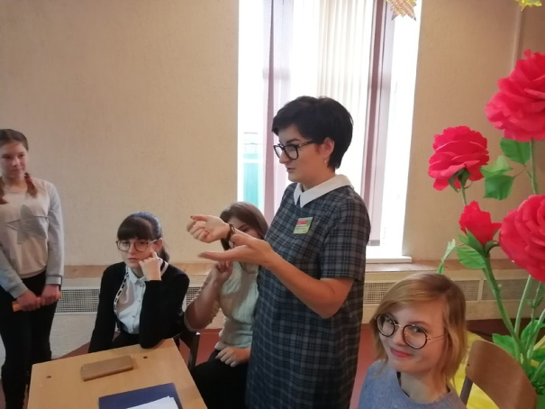В будущем каждый из вас мечтает кем-то стать: строителем, дизайнером, учителем, программистом, директором.

А знаете ли вы что значить быть, например «дизайнером»?

**Ведущий 2:** Сейчас мы предлагаем вам заглянуть в будущее и на короткий период времени стать «специалистом» в определенной области. Какие профессии сегодня мы будем «примерять»? Скоро узнаем. Но перед этим каждую из 4 команд учащихся я попрошу выбрать 1 участника *(заранее не объявляется зачем).* Выбранных участников я прошу сеть за наш 5 стол.

*Таким образом, получаются в итоге 5 команд: 4 команды по 2 человека и 1 команда учащихся, состоящая из 4 человек.*

**Основная часть (60 мин)**

**Ведущий 1:** Каждая из только, что образованных 5 команд будет представлять определенную фирму или компанию. Самая большая команда, состоящая из 4 человек – это крупная компания, которая занимается строительством домов под ключ. Это компания учитывает все пожелания заказчика, даже самые невероятные. Учащиеся, входящие в нее – члены «Совета директоров» и специалисты «Отдела кадров». Предлагаю вам сейчас сами определить, кто из вас кем является *(учащиеся самостоятельно в течение 1-2 минут принимают решение и после озвучивают его)*.

**Ведущий 2:** Остальные 4 команды – это маленькие частные фирмы, в которых работают такие специалисты как «Архитектор» и «Дизайнер». Сейчас вы также, в течение пары минут должны определиться с занимаемыми вами должностями *(учащиеся самостоятельно в течение 1-2 минут принимают решение и после озвучивают его)*.

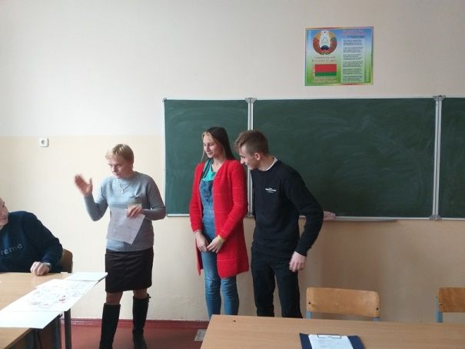

**Ведущий 1:** А теперь внимание.

В крупную компанию поступил заказ на строительство дома. На данный момент все «Архитекторы» и «Дизайнеры» компании заняты другими объектами. Решением «Совета директоров» было нанять специалистов извне. За право выполнить заказ претендуют 4 маленькие фирмы.

**Ведущий 2:** Чтобы выбрать фирму, решено провести тендер на лучшее архитектурное и дизайнерское решение по строительству дома. Я порошу члена «Совета директоров» озвучит заказ *(см. приложение 1)*, а всех представителей фирм внимательно его заслушать *(зачитывается заказ, если нужно можно прочесть его несколько раз).*

**Ведущий 1:** Но перед тем как приступить к выполнению заказа попрошу наших «Архитекторов» и «Дизайнеров» заполнить резюме. На его заполнение вам дается 5 мин.

*Ведущий раздает заранее заготовленный шаблон резюме, после их заполнения, после все резюме ведущий собирает и отдает «отделу кадров».*

**Ведущий 2:** Я попрошу специалистов «Отдела кадров» компании внимательно изучить все резюме и выбрать 2 наиболее понравившиеся вам: 1 «Архитектора» и 1 «Дизайнера».

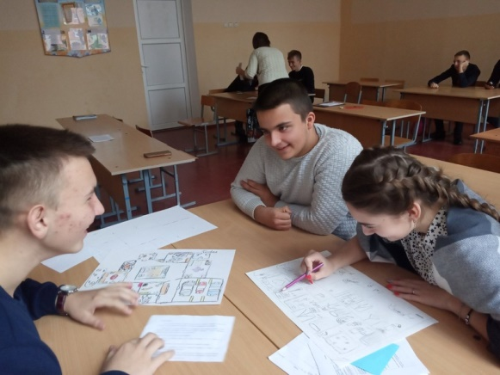**Ведущий 1:** А наши «Дизайнеры» и «Архитекторы» могут приступать к выполнению заказа. Все необходимое у вас есть на столах. Напоминаю вам нужно разработать проект дома, его обстановку и при этом учесть все пожелания заказчика. Также вам необходимо придумать название вашего проекта. На это вам дается 20 минут. После каждая фирма будет защищать свой проект дома перед «Советом директоров».

*«Архитекторы» и «Дизайнеры» приступают к выполнению задания.*

*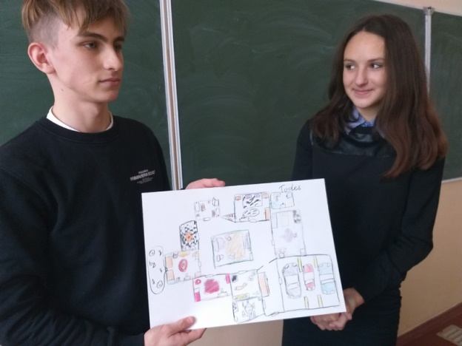***Ведущий 2:** Уважаемый «Совет директоров»: вашей основной задачей является выбрать лучший проект и дизайн дома. Если в ходе представления проектов у вас будут возникать вопросы по проектировке и дизайну дома, вы можете их задавать нашим «Архитекторам» и «Дизайнерам»*.* Также вы можете вызвать на дискуссию спорные фирмы в полном составе или отдельных специалистов (например, попросить «Архитектора» одной фирмы объяснить, почему его проект дома более выигрышный, чем у другой фирмы).

*После того как все команды готовы, каждая фирма представляет свой проект. Члены Совета директоров. После выступления всех команд члены Совета директоров обсуждают каждый проект и выносят свой вердикт.*

**Ведущий 1:** По мнению «Совета директоров» лучшим проектом является *….(название проекта).* А это значит, что лучшим «Архитектором» и «Дизайнером» являются специалисты фирмы, выполнивший этот проект.

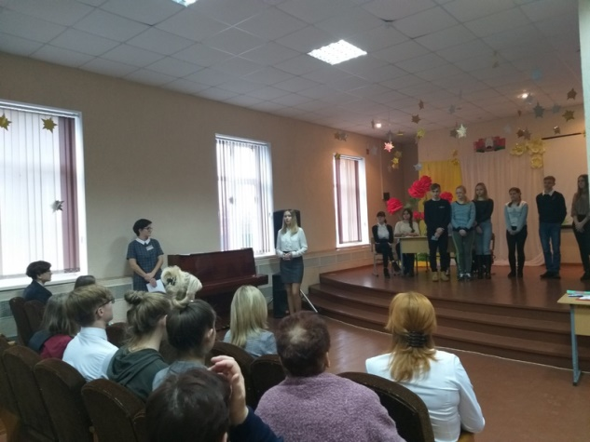**Ведущий 2:** Но это еще не конец. Я попрошу специалистов «Отдела кадров» нашей компании представить выбранных ими специалистов в ходе изучения резюме. Кто же у вас является лучшим «Архитектором» и «Дизайнером». И объясните, почему вы выбрали именно этих специалистов.

*Далее в ходе рассуждения все участники игры делают выводы о том на сколько, «теория» совпала с «практикой». При любом исходе (полном, частичном или нулевом совпадении) делаются выводы.*

**\**

**Заключительная часть**

**(10 мин)**

После всех обсуждений определяется команда победитель, с лучшим проектом, а также лучший «Архитектор» и «Дизайнер» выбранные в ходе изучения резюме.

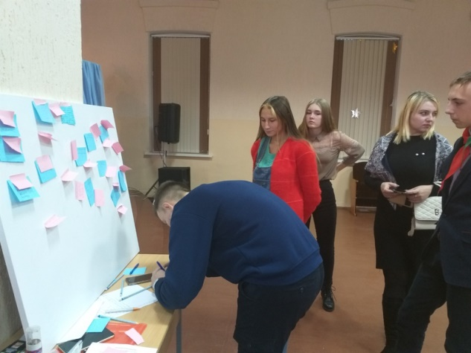Завершается мероприятие рефлексией в фирме диалога: каждому участнику предлагается подвести итог всей игры: насколько она была полезна, что они узнали в ходе нее, каково им было в полученной им роли, что понравилось больше всего и т.д.

**Литература**

1. Котлярова, М.П. Шаг в будущее. Выхаванне i дадтковая адукацыя,2015, № 1, 11-16
2. Климов, 0Е.А. Психология профессионального самоопределения/Е.А. Климов.-М.:Академа,2004.- 304с.
3. Резапкина, Г.В. Классные часы: беседы о самоопределении/Г.В. Резапкина.-Минск:Сер-Вит, 2017.-72с.

**Приложение 1.1**

Письмо заказчика

Здравствуйте!

Я мультимиллионер, Пабло Пикассо, хотел бы заказать у вас строительство своего уютного семейного гнездышка

Моя жена и 5 детей мечтают о солнечном, просторном, светлом доме. Главное наше увлечение: настольные игры, которых у нас собралась огромная коллекция. Играет в них вся семья.

Еще я коллекционирую антиквариат.

У каждого из наших детей есть свой питомец: а это 3 кошки и 2 маленькие собаки.

Мои дочки каждое утро подолгу проводят в ванной комнате.

А еще недавно старшему сыну мы подарили машину, и теперь у нас в семье имеется 3 транспортных средства.

Наши мальчики близнецы очень любят фильмы Марвелл. На их первый утренник в школе каждый из них заказал себе костюм любимого супер героя.

Возраст моих детей: 6 , 15, 18 и 10 лет.